Les en-têtes et pieds de page différenciés

(Comment numéroter à partir de la page 3 et arrêter la numérotation pour les dernières pages d'un travail?)

Supposons un travail de 20 pages:

- Page 1: page de garde
- Page 2: remerciements
- Pages 3 à 17: corps du travail, bibliographie et table des matières
- Pages 18 à 20: liste des annexes + annexes

Les deux premières pages comptent, mais on ne doit numéroter ni la page de garde, ni les remerciements. On doit donc numéroter à partir de la page 3.

De même, on doit arrêter de numéroter après la table des matières (donc après la page 17).

Procédé à suivre:

- Insérer un saut de section continu à la fin de la page 2, ainsi qu'à la fin de la page 17.
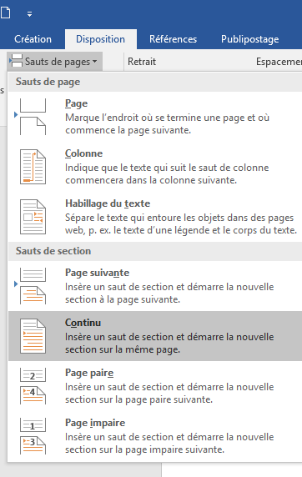
2 Se placer dans le pied de page de la section 2 et cliquer sur "Lier au précédent".

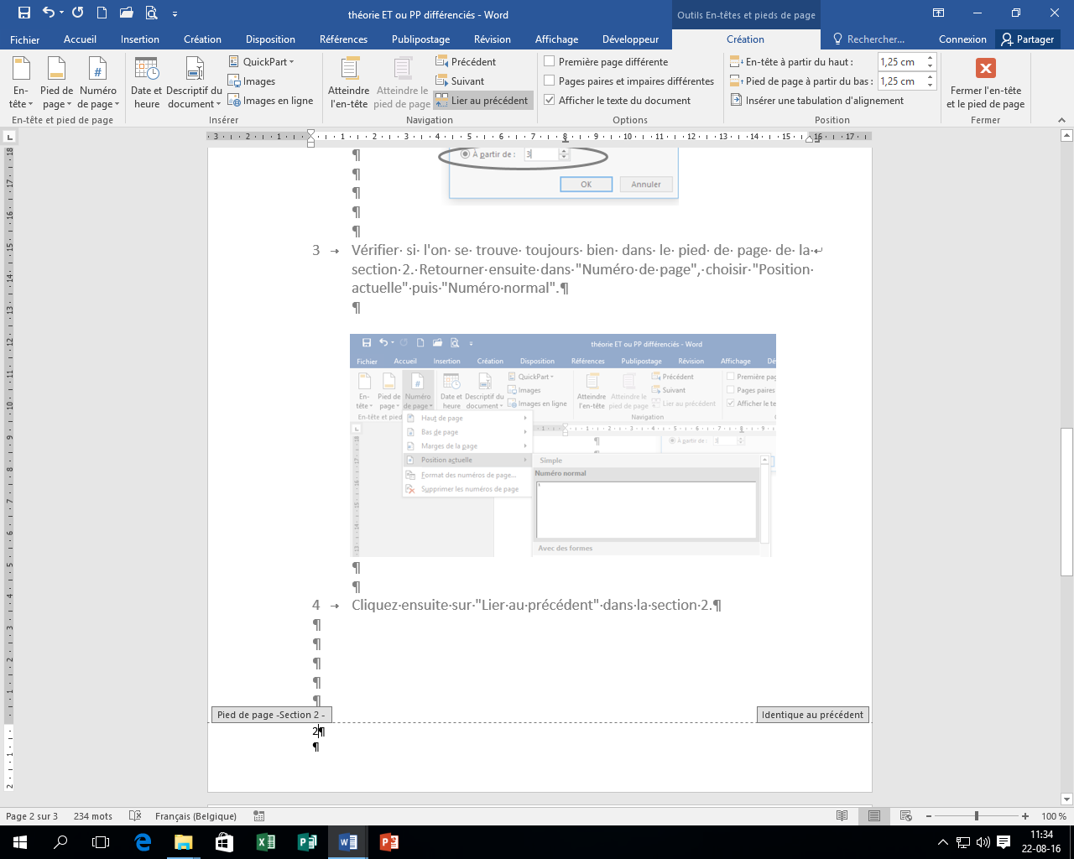

La mention "Identique au précédent" va disparaître dans le pied de page de la section 2. Cela permet de rompre la connexion qui lie tous les pieds de page entre eux. Si on ne fait pas cela, Word "s'obstinera" à vouloir mettre les mêmes en-têtes et les mêmes pieds de page sur toutes les pages du document.

3 Se placer à l'endroit où on souhaite insérer le numéro de page. Cliquer sur "Numéro de page", choisir "Position actuelle" puis "Numéro normal".

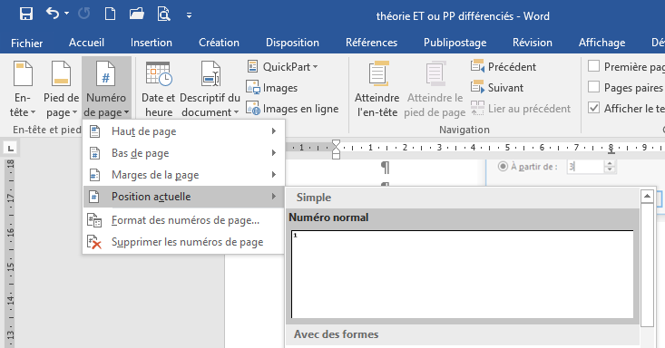

Il faut procéder de même pour arrêter la numérotation à partir de la page 18 (donc pour la section 3). Lorsqu'on aura désactivé la fonction "Lier au précédent", il suffira d'effacer les numéros de page sur la dernière section du document.

Remarque

Que faut-il faire si la numérotation commence par exemple à 2 au lieu de commencer à 3?

Se placer dans le pied de page de la page 3 (donc dans la section 2, à l'endroit prévu pour la numérotation). Cliquer à gauche du ruban sur "Numéro de page", puis sur "Format des numéros de page".

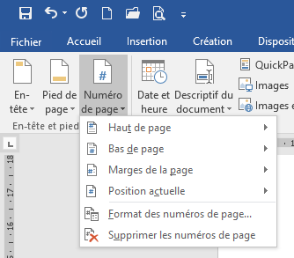

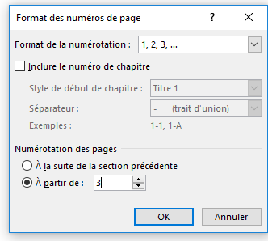
Logiquement, tout devrait être correct si la mention "A partir de: 3" est indiquée.

Cependant dans certains cas, il faut indiquer "A partir de: 2" ou "A partir de: 4" pour que la numérotation commence à 3!

